|  |  |
| --- | --- |
| ICS | 03.100 |
| CCS | |  | | --- | | D:\000000部门项目\09标准化插件开发\程序源代码\StandardEditor_ShanDongKeXieYuan\团标首页面字母T.pngD:\000000部门项目\09标准化插件开发\程序源代码\StandardEditor_ShanDongKeXieYuan\团标首页面字母T后面的反斜杠.png |   A00 |

     团体标准

T/XXX XXXX—XXXX

特种设备生产单位质量安全总监和质量安全员能力评价

Ability evaluation of the safety Quality Supervisors and Safety Quality Staffs for the Special Equipment Manufacturers

XXXX - XX - XX发布

XXXX - XX - XX实施

湖南省特种设备协会  发布

目次

[前言 II](#_Toc166143149)

[1 范围 1](#_Toc166143150)

[2 规范性引用文件 1](#_Toc166143151)

[3 术语和定义 1](#_Toc166143152)

[4 评价机构要求 1](#_Toc166143153)

[5 能力评价对象基本条件 1](#_Toc166143154)

[6 评价流程 2](#_Toc166143155)

[7 评价方式 3](#_Toc166143156)

[8 评价内容 3](#_Toc166143157)

[9 评价结果 3](#_Toc166143158)

[10 评价资料管理 3](#_Toc166143159)

[附录A （资料性） 特种设备生产单位安全总监、安全员能力评价申请表 4](#_Toc166143160)

[附录B （资料性） 特种设备生产单位安全总监安全员能力评价证书 5](#_Toc166143161)

[参考文献 6](#_Toc166143162)

1. 前言

本文件按照GB/T 1.1—2020《标准化工作导则 第1部分：标准化文件的结构和起草规则》的规定起草。

请注意本文件的某些内容可能涉及专利。本文件的发布机构不承担识别专利的责任。

本文件由湖南省特种设备协会提出。

本文件由湖南省特种设备协会技术委员会归口。

本文件起草单位：湖南省特种设备协会。

本文件主要起草人：

特种设备使用生产安全总监和安全员能力评价

* 1. 范围

本文件规定了特种设备生产单位质量安全总监和质量安全员的评价机构要求、能力评价对象基本条件、评价流程、评价方式、评价内容、评价结果、评价资料管理要求等内容。

本文件适用于湖南省特种设备生产单位质量安全总监和质量安全员的能力评价、确认和管理。

* 1. 规范性引用文件

下列文件中的内容通过文中的规范性引用而构成本文件必不可少的条款。其中，注日期的引用文件，仅该日期对应的版本适用于本文件；不注日期的引用文件，其最新版本（包括所有的修改单）适用于本文件。

TSG Z0007-2023 《特种设备生产单位质量安全总监和质量安全员考试指南》

* 1. 术语和定义

下列术语和定义适用于本文件。

* + 1. 能力评价 ability evaluation

对特种设备生产单位安全总监和安全员是否具备安全管理工作能力进行评价的活动。

* + 1. 能力评价机构 ability evaluation organization

对特种设备生产单位安全总监和安全员进行能力评价的社会组织或技术机构。

* + 1. 能力评价对象 ability evaluation object

特种设备生产单位的安全总监和安全员。

* 1. 评价机构要求

应具有法律地位和能够承担法律责任的行业组织或技术机构，且建立了安全总监和安全员能力评价管理体系。

* + 1. 具有与能力评价项目和范围相适应的专业技术人员、管理人员、评价计划方案以及实施能力评价所需的硬件和软件能力。
  1. 能力评价对象基本条件

质量安全总监和质量安全员应是依法落实特种设备生产单位（包括锅炉、压力容器、气瓶、压力管道、电梯、起重机械、客运索道、大型游乐设施、场（厂）内专用机动车辆的设计、制造、安装、改造、修理单位）特种设备质量安全责任行为及监督管理的人员。

质量安全总监和质量安全员岗位职责应是特种设备生产单位根据特种设备生产所需依法明确的，质量安全总监应为本单位管理层中负责质量保证系统安全运转的管理人员，质量安全员应为本单位具体负责质量过程控制的检查人员。

质量安全总监

安全总监应具备所负责相应特种设备使用安全管理的能力，包括但不限于：

1. 熟悉所负责特种设备生产相关法律法规、安全技术规范、标准和本单位质量保证体系；
2. 不兼任质量安全员；
3. 具备识别和防控所负责特种设备质量安全风险的专业知识；
4. 熟悉本单位所负责特种设备质量安全相关的设施设备、工艺流程、操作规程等生产控制要求；
5. 具有所负责工作相关的专业教育背景和工作经验，熟悉任职岗位的工作任务和要求；
6. 符合特种设备法律法规和安全技术规范的其他要求。

质量安全总监应具备承担职责的能力，包括但不限于:

1. 所负责特种设备相关法律法规、安全技术规范及相关标准、质量保证系统的贯彻实施；
2. 组织制定质量保证手册、程序文件、作业指导书等质量保证体系文件，批准程序文件；
3. 指导和协调、监督检查质量保证体系各质量控制系统的工作；
4. 组织建立并持续维护所负责特种设备质量安全追溯体系；
5. 每周至少组织一次质量安全风险隐患排查；
6. 组织质量分析、质量审核并协助进行管理评审工作；
7. 实施对不合格品（项）的控制，行使质量安全一票否决权；
8. 建立企业公告板制度，对所生产的特种设备安全事故事件、质量缺陷和事故隐患等情况，及时予以公示；
9. 组织建立和健全内外部质量信息反馈和处理的信息系统；向市场监督管理部门如实反映质量安全问题；
10. 组织对质量安全员定期进行教育和培训；接受和配合市场监督管理部门开展的监督检查和事故调查，并如实提供有关材料；
11. 履行市场监督管理部门规定和本单位要求的其他所负责特种设备质量安全管理职责。
    * 1. 质量安全员

质量安全员应具备所负责相应特种设备质量安全管理的能力，包括但不限于：

1. 熟悉所负责特种设备生产相关法律法规、安全技术规范、标准和本单位质量保证体系；
2. 只能担任两个不相关的质量控制岗位；
3. 每日根据本单位《特种设备安全风险管控清单》进行安全检查并记录；
4. 具备识别和防控所负责特种设备质量安全风险的专业知识；
5. 熟悉本单位所负责特种设备质量安全相关的设施设备、工艺流程、操作规程等生产控制要求；
6. 具有所负责工作相关的专业教育背景和工作经验，熟悉任职岗位的工作任务和要求；
7. 符合特种设备法律法规和安全技术规范的其他要求。

质量安全员应具备承担职责的能力，包括但不限于:

1. 负责审核质量控制程序文件和作业指导书；
2. 按照安全技术规范和质量保证手册要求，审查确认相关工作见证，检查生产过程的质量控制程序和要求实施情况；
3. 发现问题应当与当事人及时联系、解决，必要时责令停止当事人的工作，将情况向质量安全总监报告；
4. 组织对相关技术人员定期进行教育和培训；
5. 配合检验机构做好所负责特种设备设计文件鉴定、型式试验、监督检验等工作；
6. 接受和配合市场监督管理部门开展的监督检查和事故调查，并如实提供有关材料；
7. 履行市场监督管理部门规定和本单位要求的其他所负责特种设备质量安全管理职责。
   1. 评价流程

评价流程包括申请、能力评价和审查发证。

* + 1. 申请

能力评价机构根据需求在能力评价1个月以前发布通知，特种设备生产单位安全总监和安全员根据能力评价机构要求提交“特种设备生产单位安全总监、安全员能力评价申请表”（附录A），申请能力评价。

* + 1. 能力评价

能力评价机构按本文件要求对特种设备生产单位质量安全总监、质量安全员进行能力评价。

* + 1. 审查发证

能力评价机构对申请人提交的“特种设备生产单位质量安全总监、质量安全员能力评价申请表”进行审查确认，结合能力评价成绩，对符合要求的人员颁发“特种设备生产单位质量安全总监质量安全员能力评价证书”（附录B）。

* 1. 评价方式

能力评价方式分为考试评价和综合能力评价。

考试评价

质量安全总监评价采取理论考试与答辩相结合方式，质量安全员评价采取理论考试方式。

综合能力评价

考试评价合格的质量安全总监根据相关条件进行综合能力评价。

* 1. 评价内容

考试评价内容依据TSG Z0007-2023《特种设备生产单位质量安全总监和质量安全员考试指南》附录A-附录J。

综合能力评价根据教育背景、职称、工作经历、工作业绩、论文及科研成果等进行。

* 1. 评价结果

特种设备质量安全总监和质量安全员考试评价结果不低于90分为合格。

特种设备质量安全总监考试评价结果为理论考试分数×70%+答辩分数×30%。

特种设备质量安全员考试评价结果为理论考试分数。

特种设备质量安全总监综合能力评价结果分为A级和B级，考试评价结果90分及以上者直接评价为B级，满足以下条件不少于两项者，评价为A级。

1. 大专学历，15年以上相关工作年限；本科及以上学历，10年以上相关工作年限；
2. 工程师（或相当于工程师）以上职称；
3. 以第一作者发表专业技术论文1篇以上；
4. 主持或主要参与市厅级以上科研项目1项以上；
5. 主持或主要参与国家标准、行业标准、地方标准、团体标准、企业标准等其中1项以上。
   1. 评价资料管理

能力评价机构应保存能力评价过程所涉及的评价机构与评价对象的所有资料，包括但不限于能力评价通知、“特种设备生产单位质量安全总监、质量安全员能力评价申请表”、签到表、能力评价试题/试卷、能力评价结果等。

能力评价资料可采取资料柜存储和网络存储两种方式，保存时间不少于4年。

2. （资料性）  
   特种设备生产单位安全总监、安全员能力评价申请表

特种设备生产单位安全总监、安全员能力评价申请表应符合表A.1的要求。

* 1. 特种设备生产单位质量安全总监、质量安全员能力评价申请表

| 申请类别 | □安全总监 □安全员 | | | | 照片 |
| --- | --- | --- | --- | --- | --- |
| 申请人姓名 |  | 性别 | |  |
| 身份证件类型 |  | 证件编号 | |  |
| 学历 |  | 专业 | |  |
| 工作单位 |  | | | 现任职务 |  |
| 技术职称 |  | 岗位相关  工作年限 |  | 移动电话 |  |
| 电子邮箱 |  | 邮政编码 |  | 传真 |  |
| 通信地址 |  | | | 固定电话 |  |
| 个人简介  （含教育学习经历、  工作经历） |  | | | | |
| 主要工作业绩、  科研项目、  标准、论文 |  | | | | |
| 申请人声明 | 本人声明以上填写信息及所提交的资料均合法、真实、有效，并承诺对填写的内容负责。    申请人(签字)： 申请日期: | | | | |
| 单位意见 | 单位盖章 年 月 日 | | | | |

1. （资料性）  
   特种设备生产单位安全总监安全员能力评价证书

特种设备生产单位安全总监、安全员能力评价证书应符合表B.1的要求。

* 1. 特种设备生产单位安全总监安全员能力评价证书

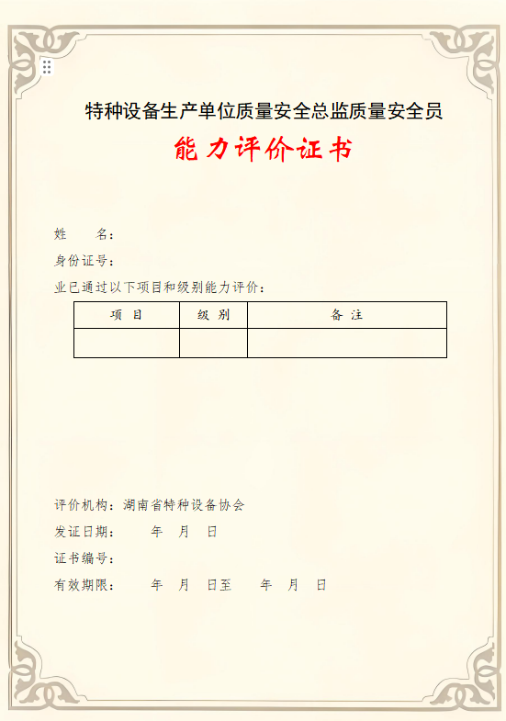

参考文献

1. 国家市场监督管理总局令第73号《特种设备生产单位落实质量安全主体责任监督管理规定》。
2. TSG 07-2019《特种设备生产和充装单位许可规则》及第1号、第2号修改单。
3. 安委﹝2024﹞2号《安全生产治本攻坚三年行动方案（2024-2026年）》。
4. 湘安办函﹝2024﹞154 号《湖南省安全生产委员会办公室关于落实生产经营单位主要负责人安全培训行动和从业人员安全素质提升行动有关事项的通知》。

